**Уважаемые родители!**

**На mos.ru открыта запись в кружки и спортивные секции на 2024-2025 учебный год.**

**Заходим в раздел: «Услуги» → «Образование» → «Запись в кружки, спортивные секции, дома творчества» → «Получить услугу».**

Для быстрого поиска кружка/секции в строке **«поиск»** необходимо внести **номер (см. перечень объединений) нужного вам объединения →** далее нажать кнопку **«Подобрать занятие».**

**Нажимаем на название выбранного Вами объединения → выбираем группу (**будьте внимательны при выборе группы, особенно, если в объединении несколько групп!Если вы выбрали не соответствующую группу для ребенка, Вы можете «отозвать» и «подать» заявление заново/ или Вам придет «отказ в зачислении»**) → «Оформить».**

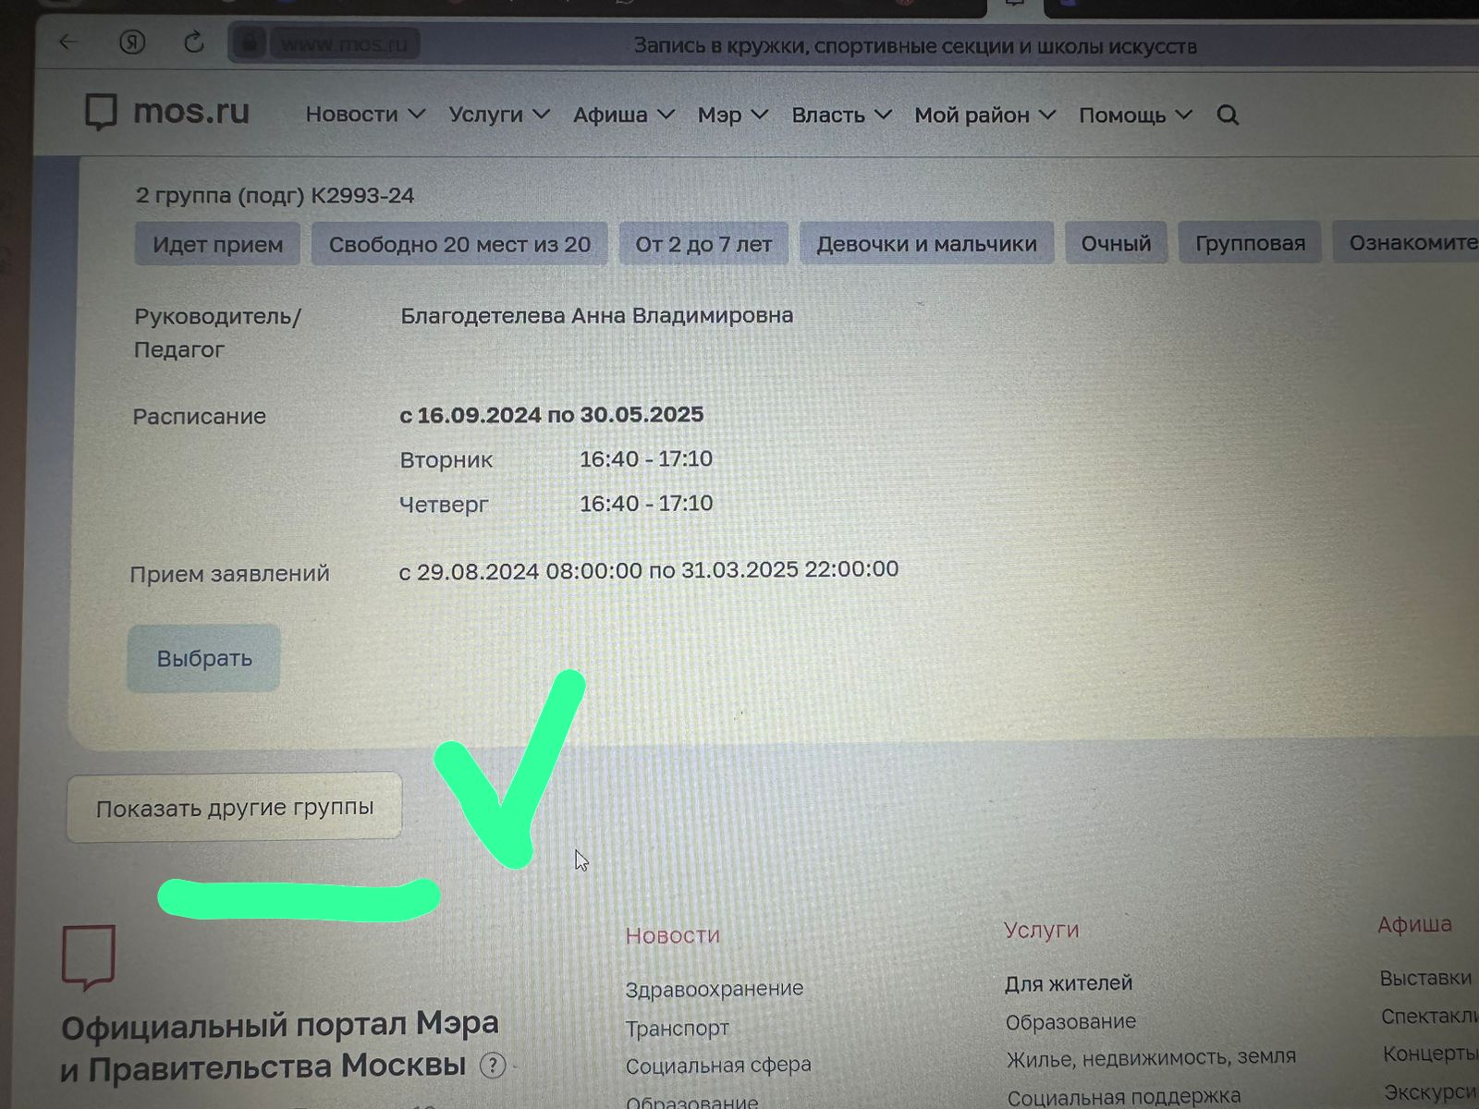

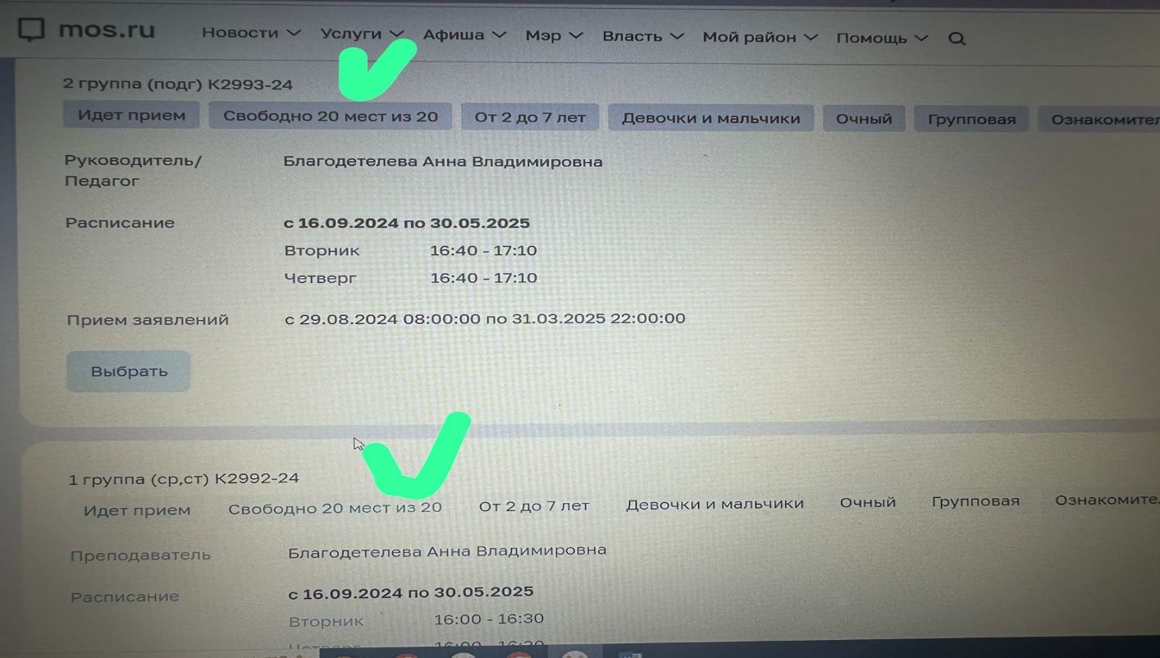

**Далее заполняем необходимые данные (при полной учетной записи, все личные данные заполнятся автоматически) → электронный договор формируется в течение 15 сек., для подписания его Вам необходимо поставить «V» о согласии с условиями договора. Если Вам необходим договор на бумаге, ставите «V». → «Продолжить»**

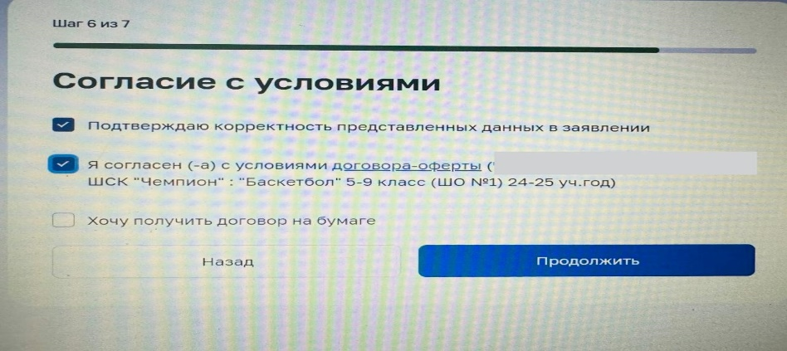

Вам остается проверить личные данные и нажать кнопку **«Подтвердить».** Заявление подано.

Если Вы все сделали правильно, то ответ о регистрации заявления придет в личный кабинет на mos.ru во вкладку «Заявки и уведомления».

Напоминаем, чтобы сформировался электронный договор, у родителя (законного представителя) должна быть полная учетная запись на mos.ru: актуальные данные ребенка и родителя (если какой-то документ менялся, в ЛК на mos.ru необходимо всё скорректировать). Только при этих условиях сформируется электронный договор.

**В объединения физкультурно-спортивной направленности необходимо предоставить справку от врача о разрешении заниматься в спортивном кружке.**

**Все возникающие вопросы по подаче заявления, подписанию электронного договора, зачисление/отчисление/отказ в зачислении обучающегося вы можете задавать методисту (ответственному за дополнительное образование ГБОУ Школа №2075)**

**Чопик Светлане Петровне +79645227050 (пн.-пт. С 09:00 до 18:00)**

**Перечень объединений дополнительного образования на внебюджетной основе дошкольного отделения №4 на 2024-2025 учебный год**

**по адресу: г. Москва, пос. Щаповское, п.Щапово д.20, стр.1**

**Занятия начнутся с 01.10.24-30.05.25**

|  |  |  |  |  |
| --- | --- | --- | --- | --- |
| **№**  **п/п** | **Название объединения ДО** | **Направленность** | **Педагог реализующий программу ДО** | **Код/ ссылка на объединения ДО (для быстрого поиска на mos.ru)** |
| **ДО №4-№5 (п. Щапово, д.20 – п.Щапово, д.20, стр.1)** | | | | |
| 1 | «Английский для малышей» (средняя, старшая, подготовительная группы) | Социально-гуманитарная | Размахова Г.М. | 2193667 или пройти по ссылке <https://www.mos.ru/pgu2/activity/card/352226> |
| 2 | «Говоруша» (средняя, старшая группы) | Социально-гуманитарная | Калугина Г.В. | 2193707 или пройти по ссылке <https://www.mos.ru/pgu2/activity/card/352291> |
| 3 | «Умная сова»  1 гр. «Совята» -средняя группа,  2 гр. «Совушки» -старшая группа,  3 гр. «Сова» – подгот. группа. | Естественно-научная | Мещерякова Г.И. | 2193691 или пройти по ссылке <https://www.mos.ru/pgu2/activity/card/352200>  Будьте внимательны при выборе группы обучения! См. инструкцию. |
| 4 | «Мир открытий»  (старшая и подготовительная группы) | Естественно-научная | Кан Е.Г. | 2193733 или пройти по ссылке <https://www.mos.ru/pgu2/activity/card/352265> |
| 5 | «Занимательная математика» (средняя, старшая группы) | Естественно- научная | Полянская Н.Ю. | 2193772 или пройти по ссылке <https://www.mos.ru/pgu2/activity/card/352250> |
| 6 | «Всезнайка» (старшая, подгот. группы) | Естественно- научная | Гринько О.В. | 2201424 или пройти по ссылке <https://www.mos.ru/pgu2/activity/card/367463> |
| 8 | «Горница» (старшая, подготовительная группы) | Социально-гуманитарная | Малахова Е.В. | 2202368 или пройти по ссылке <https://www.mos.ru/pgu2/activity/card/370321> |
| 9 | «LEGO» конструирование (средняя, старшая, подготовительная группы)  1 гр – ср+ст  2 гр – подготовит. | Техническая | Юсупова Е.М. | 2202307 или пройти по ссылке <https://www.mos.ru/pgu2/activity/card/370204>  Будьте внимательны при выборе группы обучения! См. инструкцию. |
| 10 | «Мультистудия»  (старшая, подготовительная группы!) | Техническая | Мойсей И.А. | 2202384 или пройти по ссылке <https://www.mos.ru/pgu2/activity/card/370355> |
| 11 | ШСК "Чемпион": «Шашки» (старшая, подготовительная группы) | Физкультурно-спортивная | Калугина Г.В. | 2202434 или пройти по ссылке <https://www.mos.ru/pgu2/activity/card/370459> |
| 12 | ШСК "Чемпион": «Школа мяча» (средняя, старшая, подготовительная группы!) | Физкультурно-спортивная | Лобова С.В. | 2202240 или пройти по ссылке <https://www.mos.ru/pgu2/activity/card/369910> |
| 13 | ШСК "Чемпион": «Ритмика Мать и Дитя»  (с 1 до 3 лет) | Физкультурно-спортивная | Лобова С.В. | 2202265 или пройти по ссылке <https://www.mos.ru/pgu2/activity/card/370118> |
| 14 | «Хореография»  (младшая,средняя,старшая) | Художественная | Подлесных А.С. | 2202459 или пройти по ссылке <https://www.mos.ru/pgu2/activity/card/370498> |
| 15 | «Цветные ладошки» (1 и 2 младшая группы!) | Художественная | Полянская Н.Ю. | 2202476 или пройти по ссылке <https://www.mos.ru/pgu2/activity/card/370535> |
| 16 | «Хрустальный голосок» (средняя, старшая группы) | Художественная | Шишкина Ю.С. | 2202505 или пройти по ссылке <https://www.mos.ru/pgu2/activity/card/370572> |
| 17 | «Умелые ручки» (старшая, подготовительная группы) | Художественная | Маркова О.А. | 2202344 или пройти по ссылке <https://www.mos.ru/pgu2/activity/card/370262> |
| 18 | «Пластилинография"  1 гр – мл+ср  2 гр – старшая | Художественная | Семенова Н.В. | 2202484 или пройти по ссылке <https://www.mos.ru/pgu2/activity/card/370550>  Будьте внимательны при выборе группы обучения! См. инструкцию. |
| 19 | «Акварельки» (средняя, старшая группы) | Художественная | Феценко О.Е. | 2202391 или пройти по ссылке <https://www.mos.ru/pgu2/activity/card/370442> |
| 20 | «Театральный кружок» (средняя, старшая, подготовительная группы) | Художественная | Смирнова И.А. | 2202082 или пройти по ссылке <https://www.mos.ru/pgu2/activity/card/368861> |
| 21 | «Мастерская мягкой игрушки» 1-4 класс | Художественная | Швецова А.М. | 2201929 или пройти по ссылке <https://www.mos.ru/pgu2/activity/card/368517> |
| 22 | "Речецветик" (индивидуально) | Социально-гуманитарная | Карелина К.А. | 2202068 или пройти по ссылке <https://www.mos.ru/pgu2/activity/card/369597> |
| 23 | Робототехника (старшая, подготовительная группы) | Техническая | Мойсей И.А. | 2201980 или пройти по ссылке <https://www.mos.ru/pgu2/activity/card/368602> |
| 24 | «Словолодочки» (средняя группа) | Социально-гуманитарная | Туманова Т.И. | 2193782 или пройти по ссылке <https://www.mos.ru/pgu2/activity/card/352234> |